Братская могила времен Гражданской войны №274
с. Троицкое ул. Калинина 203а
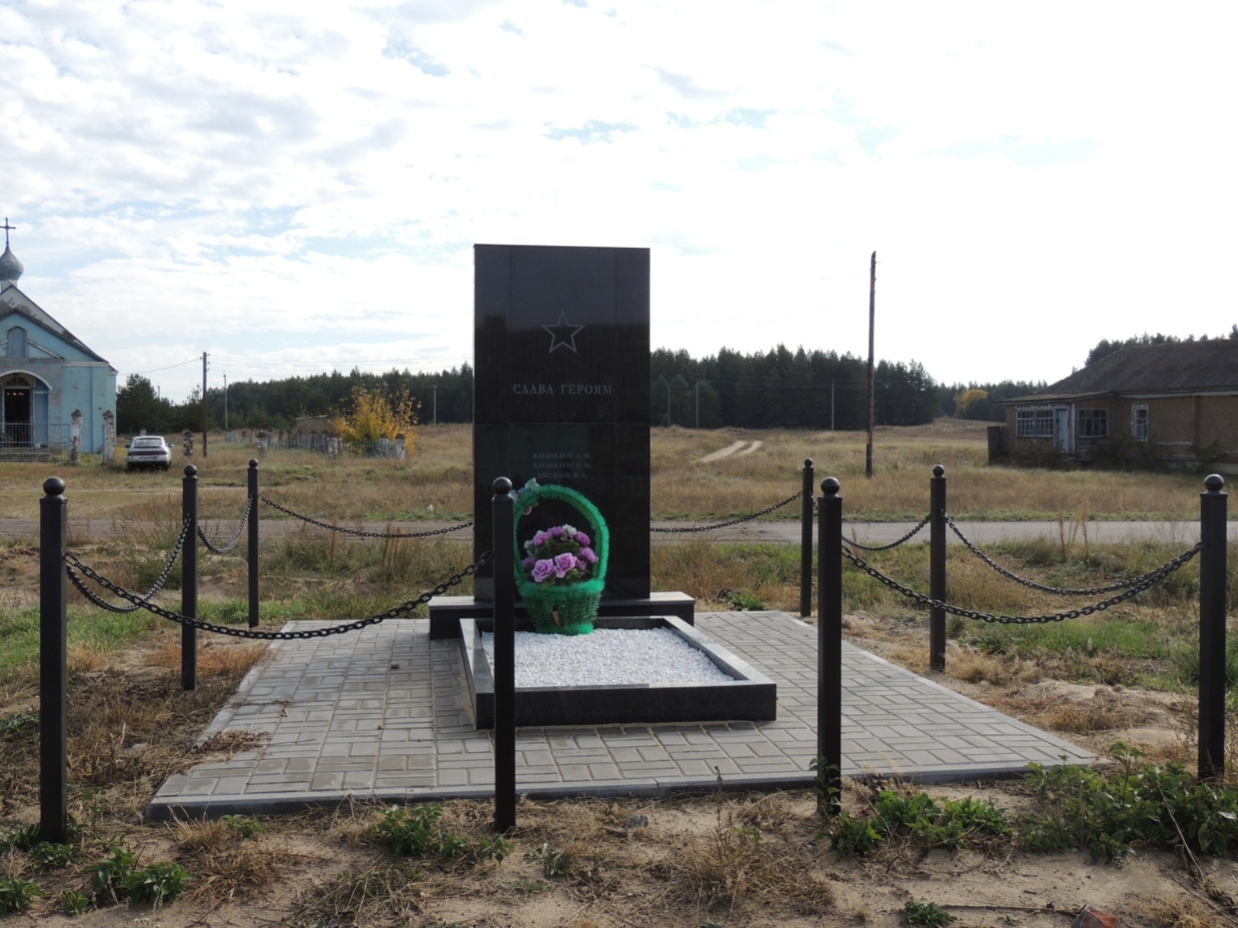
Захоронены бойцы за Советскую власть | Кадастровый номер | Постановка на кадастровый учет | Координаты расположения воинских захоронений
1. Кошкин А. М.  2. Кошкин И. М.  3. Рясков В. А. | 36:17:3000009:168 | 31.03.2015г. | 51.2522007  41.4774785

Краткая историческая справка
За время Гражданской войны в декабре 1918г. село было захвачено белогвардейским генералом Гульнаковым, а 7 января 1919г. в село из Борисоглебска, Грязей, Липецка прибыли красноармейцы особого назначения под командованием Н. С. Тулякова и Ивана Сиротина. Они должны были выбить белогвардейцев из села. Произошел кровавый бой, красноармейцы потерпели поражение. Часть красноармейцев была взята в плен и расстреляна. Погибшие Рясков В. А, Кошкин А. М., Кошкин И. М. захоронены в братской могиле.

